Grupa „Sówki”
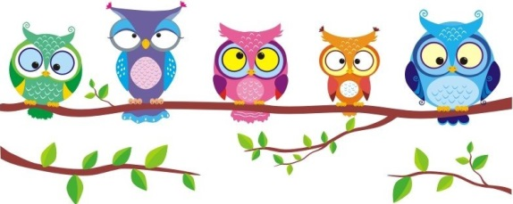
Temat kompleksowy:
Zwierzęta na wiejskim podwórku.

Poniedziałek - 30 marca
- Ćwiczenia oddechowe „Wrona bez ogona”
Dzieci stoją, biorą głęboki wdech i na wydechu liczą wrony:
Pierwsza wrona bez ogona, druga wrona bez ogona, trzecia wrona bez ogona. Ćwiczenie powtarzamy trzy razy.
Najpierw głośno potem cicho wypowiadają: ćwir, ćwir ćwir, tupu, tupu, tupu, żwawo, żwawo, żwawo, szur szur, szur, łup, cup, cup.

- Co robi rolnik?
Rodzice na podstawie własnych doświadczeń omawiają pracę rolnika. Śpiewanie piosenki- Stary Donald farmę miał. Link poniżej:
https://www.youtube.com/watch?v=KITSIpt5GzA
Dzieci słuchają i wymieniają zwierzątka występujące w piosence.

- Praca plastyczna
Wydzieranka z papieru kolorowego i wykonanie zwierzęcia mieszkającego na wsi. Kolorowanka lub narysowane zwierzę przez rodzica.
(Informacja zwrotna- zdjęcie wykonanej pracy plastycznej przesłane do wychowawcy)

5 – latki robią karty pracy nr. 3.30a, 3.30b.
Szukają w domu wyrazów na głoskę Ł, dzielą na sylaby i głoski dany wyraz, np. łyżka, wyklaskują sylabę łyż- ka, głoski; ł-y-ż-k-a.

Wtorek - 31 marca
- Opowieść ruchowa – Kogo mogę spotkać na wsi?
Rodzice czytają opowiadanie, dzieci wykonują ruchy odpowiednio do słuchanej treści:
Jest ranek. Słońce powoli oświetla podwórko. Pierwszy na podwórku pojawia się kogut. Chodzi dumnie, wysoko stawia nogi, rusza głową na boki, nagle głośno pieje; kukuryku. Kury z niezadowoleniem kręcą się na grzędach, później jedna za drugą wychodzą z kurnika, gdacząc: ko, ko, ko, ko… Na podwórku robi się coraz weselej. Nareszcie z domu wychodzi gospodarz, jest bardzo wcześnie, dlatego gospodarz przeciąga się szeroko i otwiera buzię, ziewając. Między jego nogami prześlizguje się szara kotka, na pewno pójdzie na pole szukać myszki…. Pora zadbać o swoje zwierzęta-myśli gospodarz i mocno stawiając kroki, idzie w stronę stajni, bo tam czekają na niego dwa głodne konie. Gospodarz nalewa im wody i podaje widłami siano- gdy będzie cieplej, wyprowadzi je na dwór. Zadowolone konie wierzgają kopytami i rżą radośnie; iha, haha, iha, haha. Teraz pora wyprowadzić krowy z obory. Gospodarz otwiera ciężkie drzwi. Wita się ze swoimi czterema krowami, przywiązuje im specjalny sznurek- postronek- i trzymając go wyprowadza krowy z obory. Krowy idą powoli, zatrzymując się co chwilę, mocno machają swoimi ogonami, aby odgonić muchy. Są na miejscu- to ogrodzone pastwisko, tutaj krowy cały dzień będą żuły trawę. Czas wrócić do domu- myśli gospodarz i zjeść śniadanie.

- K jak kura, k jak kaczka
szukamy wyrazów nazw zwierząt zaczynających się głoską „k”. Wyszukujemy w domu rzeczy na głoskę k i ćwiczymy z dziećmi. Dzielimy wyrazy na sylaby; np. kura, wyklaskujemy sylaby ku-ra.

- Gdzie mieszka krowa, świnia, koń, kura?
Rodzice z zasobów własnej wiedzy i doświadczeń opowiadają dzieciom, jak nazywają się domy poszczególnych zwierząt na wsi.

- 5 – latki robią karty pracy nr. 3.31, 3.32a, 3.32b.

Środa - 1 kwietnia
- Jak robi krowa, jak robi koń?
Zabawa z naśladowaniem głosów zwierząt gospodarskich. Odsłuchujemy podany filmik dzieci podają nazwy zwierząt usłyszanych odgłosów, a następnie same próbują naśladować.
Link do odgłosów: https://www.youtube.com/watch?v=tj2ccM-9kF0

- Odsłuchanie wiersza czytanego przez nauczyciela.
Filmik prześlę na komunikator Messenger.

Dzieci odpowiadają rodzicom na pytania:
O jakim miejscu była mowa?
O kogo trzeba zadbać w gospodarstwie?
Dlaczego trzeba dbać o zwierzęta?
Jak moglibyście wy pomóc na wsi?

- Dzieci rysują labirynt
według własnego pomysłu. Kurczątko musi znaleźć drogę do mamy.

Czwartek - 2 kwietnia
- Czy umiesz tak jak ja?
Zabawa z elementami równowagi. Rodzic mówi lub pokazuje. Stanie na jednej nodze. Rysujemy stopą jajko na podłodze. Podnieś nogę zgiętą i klasnąć pod nią. Zrób dwa kroki w przód z zamkniętymi oczami. Obróć się szybko i stan na jednej nodze.

- Gdzie jest jajko?
Rodzic bierze kurze lub styropianowe jajko chowa w pomieszczeniu, a dziecko szuka za pomocą poleceń ciepło zimno. Zabawę powtarzamy kilka razy.

- Lepimy z plasteliny lub innego materiału plastycznego jaj o różnej wielkości.
Przepis na masę solną: szklanka mąki, szklanka soli, ½ szklanki wody. W misce wymieszaj mąkę z solą a następnie dodaj wodę i dokładnie wymieszaj, ugniataj do uzyskania jednolitej gładkiej i elastycznej masy. Ulepione jajka przeliczamy, klasyfikujemy względem wielkości, robimy różne zbiory mniejszy, większy. Porównujemy😊

Piątek - 3 kwietnia
- Na budowie
Rodzic przygotowuje ulubione klocki dziecka. Kładzie na podłodze w jednej części pokoju. Prosi dziecko, aby zbudowało z nich budowlę w drugiej części pokoju. Zadaniem dziecka jest przeniesienie klocków z jednego miejsca na drugie, ale bez wykorzystania dłoni – może je przesuwać nogą, łokciem, przenosić palcami stóp itp. Gdy wszystkie klocki będą przeniesione, poproś o stworzenie z nich budowli.

- Co nam daje krowa, a co kura?
Rodzice z zasobów znajdujących się w domu np. (lodówka) pokazujemy dzieciom produkty pochodzenia zwierzęcego np. mleko otrzymujemy od krowy itp.

- Zgadnij, jakie zwierzę mam na myśli
Rodzic wybiera jedno zwierzę z gospodarstwa, następnie opisuje jego wygląd i funkcje tak, żeby dziecko mogło odgadnąć, o jakie chodzi. Stopień trudności (wybór zwierzęcia i jego opis) może rodzic zmieniać w zależności od możliwości dziecka.
5 – latki robią Karty pracy nr. 3.33a, 3.33b.

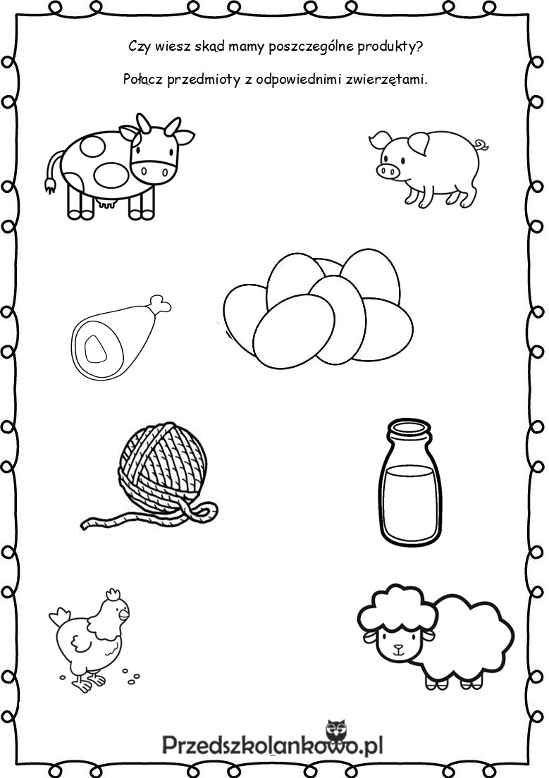

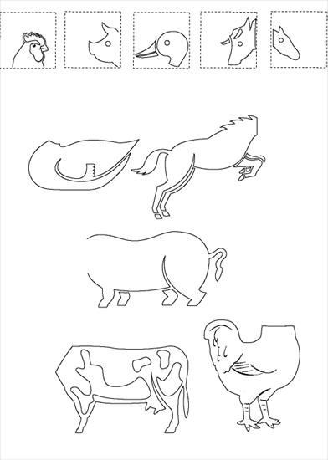
Wytnij głowy zwierząt po kropkach i dopasuj do tułowia.

